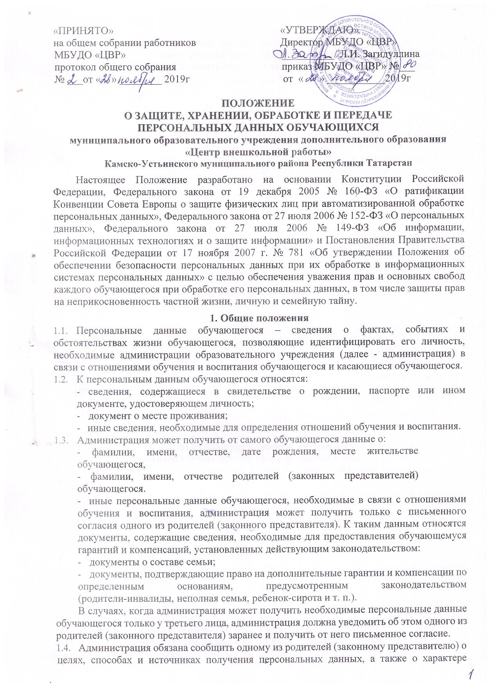

подлежащих получению персональных данных и возможных последствиях отказа одного из родителей (законного представителя) дать письменное согласие на их получение.
  - Персональные данные обучающегося являются конфиденциальной информацией и не могут быть использованы администрацией или любым иным лицом в личных целях.
  - При определении объема и содержания персональных данных обучающегося администрация руководствуется Конституцией Российской Федерации, федеральными законами и настоящим Положением.

- Хранение, обработка и передача персональных данных обучающегося
  - Обработка персональных данных обучающегося осуществляется для обеспечения соблюдения законов и иных нормативных правовых актов в целях воспитания и обучения обучающегося, обеспечения его личной безопасности, контроля качества образования, пользования льготами, предусмотренными законодательством Российской Федерации и локальными актами администрации.
  - Право доступа к персональным данным обучающегося имеют:
- работники отдела образования
- директор учреждения;
- делопроизводитель учреждения;
- заместитель директора по УВР.
  - Директор учреждения осуществляет прием обучающегося в учреждение.
Директор учреждения может передавать персональные данные обучающегося третьим лицам, только если это необходимо в целях предупреждения угрозы жизни и здоровья обучающегося, а также в случаях, установленных федеральными законами.
  - При передаче персональных данных обучающегося директор, делопроизводитель, заместитель директора по УВР учреждения обязаны:
- предупредить лиц, получающих данную информацию, о том, что эти данные могут быть использованы лишь в целях, для которых они сообщены,
-потребовать от этих лиц письменное подтверждение соблюдения этого условия.
  - Иные права, обязанности, действия работников, в трудовые обязанности которых входит обработка персональных данных обучающегося, определяются трудовыми договорами и должностными инструкциями.
  - Все сведения о передаче персональных данных обучающихся регистрируются в Журнале учета передачи персональных данных обучающихся учреждения в целях контроля правомерности использования данной информации лицами, ее получившими.

- Обязанности работников администрации, имеющих доступ к персональным данным обучающегося, по их хранению и защите.
3.1. Работники администрации, имеющие доступ к персональным данным обучающегося, обязаны:
- не сообщать персональные данные обучающегося третьей стороне без письменного согласия одного из родителей (законного представителя), кроме случаев, когда в соответствии с федеральными законами такого согласия не требуется;
- использовать персональные данные обучающегося, полученные только от него лично или
с письменного согласия одного из родителей (законного представителя);
- обеспечить защиту персональных данных обучающегося от их неправомерного использования или утраты, в порядке, установленном законодательством Российской Федерации;
- соблюдать требование конфиденциальности персональных данных обучающегося;
- исключать или исправлять по письменному требованию одного из родителей (законного представителя) обучающегося его недостоверные или неполные персональные данные, а также данные, обработанные с нарушением требований законодательства;
- ограничивать персональные данные обучающегося при передаче уполномоченным работникам правоохранительных органов или работникам отдела образования только той информацией, которая необходима для выполнения указанными лицами их функций;
- обеспечить обучающемуся или одному из его родителей (законному представителю) свободный доступ к персональным данным обучающегося, включая право на получение копий любой записи, содержащей его персональные данные;
- предоставить по требованию одного из родителей (законного представителя) обучающегося полную информацию о его персональных данных и обработке этих данных.
- Лица, имеющие доступ к персональным данным обучающегося, не вправе:
- получать и обрабатывать персональные данные обучающегося о его религиозных и иных убеждениях, семейной и личной жизни;
- предоставлять персональные данные обучающегося в коммерческих целях.
- При принятии решений, затрагивающих интересы обучающегося, администрации запрещается основываться на персональных данных, полученных исключительно в результате их автоматизированной обработки или электронного получения.

4. Права и обязанности обучающегося, родителя (законного представителя)
- В целях обеспечения защиты персональных данных, хранящихся у администрации, обучающийся, родитель (законный представитель) имеют право на:
- требование об исключении или исправлении неверных или неполных персональных данных, а также данных, обработанных с нарушением требований законодательства. При отказе администрации исключить или исправить персональные данные обучающегося родитель (законный представитель) имеет право заявить в письменной форме администрации о своем несогласии с соответствующим обоснованием такого несогласия. Персональные данные оценочного характера родитель (законный представитель) имеет право дополнить заявлением, выражающим его собственную точку зрения;
- требование об извещении администрацией всех лиц, которым ранее были сообщены неверные или неполные персональные данные обучающегося, обо всех произведенных в них исключениях, исправлениях или дополнениях;
- обжалование в суд любых неправомерных действий или бездействия администрации при обработке и защите персональных данных обучающегося;
- возмещение убытков и (или) компенсацию морального вреда в судебном порядке.
  - Родитель (законный представитель) обязан сообщать администрации сведения, которые могут повлиять на принимаемые администрацией решения в отношении обучающегося.

5. Хранение персональных данных обучающегося
Должны храниться в шкафу на бумажных носителях и на электронных носителях с ограниченным доступом документы:
- поступившие от родителя (законного представителя);
- сведения об обучающемся, поступившие от третьих лиц с письменного согласия родителя (законного представителя);
- иная информация, которая касается отношений обучения и воспитания обучающегося.

6. Ответственность администрации и ее сотрудников
- Защита прав обучающегося, установленных законодательством Российской Федерации и настоящим Положением, осуществляется судом в целях пресечения неправомерного использования персональных данных обучающегося, восстановления нарушенных прав и возмещения причиненного ущерба, в том числе морального вреда.
- Лица, виновные в нарушении норм, регулирующих получение, обработку и защиту персональных данных обучающегося, привлекаются к дисциплинарной и материальной ответственности, а также привлекаются к гражданско-правовой, административной и уголовной ответственности в порядке, установленном федеральными законами.

